# 焕然衣新洗衣设计说明书

# 引言

## 编写目的

本文档规范描述了焕然衣新系统的功能性和非功能性需求。此文档由项目团队使用，用以实现并检验正确的系统功能。除非另外说明，否则1.0版中承诺包含需求规范中的所有需求。

## 项目背景

在互联网+的大背景下，传统的洗衣服务已经无法满足用户的最新需求。为了给用户提供更便捷更有效的服务，本系统覆盖用户端，取送端和加工端，整合了从线下到线上的洗衣服务。同时，该系统需要对各个用户端的用户和各类信息进行有效的管理。

## 项目范围

本系统为洗衣用户、企业、加工商、取送人员使用，进行网上预约洗衣、上门取送、工厂洗衣、送衣上门此类信息化洗衣服务，此文档阐述了此版本在规划中需要完整的功能特性。

## 干系人资料

|  |  |
| --- | --- |
| 用户类别 | 描述 |
| 洗衣用户 | 使用洗衣客户端完成洗衣服务。 |
| 加工商 | 对洗衣客户的衣物进行洗涤信息的跟踪。 |
| 取送员 | 对洗衣客户的衣物进行取送。 |
| 企业 | 对用户、加工商、取送员的信息进行管理。 |

# 概述

## 系统边界

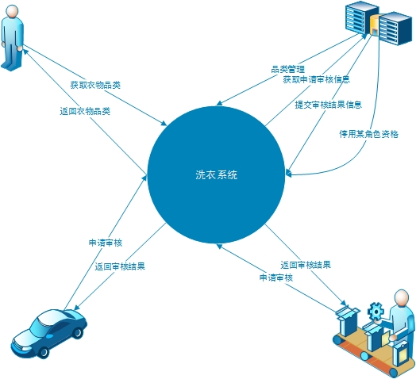

与系统交互的有洗衣用户、取送人员、加工商、企业端。

* + - 用户从系统中获取衣物的品类和详细的商品列表，系统返回给用户衣物品类和商品列表。
    - 取送人员向系统提交审核信息并申请审核，系统返回对取送人员的审核结果。
    - 加工商向系统提交审核信息并申请审核，系统返回对加工商的审核结果。
    - 企业将品类信息、衣物信息录入到系统中，

企业从系统中获得需要审核的信息，并将审核结果录入到系统中，

企业将停用某用户的信息录到到系统中。

## 开发技术（所用工具）

画图工具：VISIO、processOn

原型工具：墨刀、bootstrap可视化布局

数据库：Mysql

开发语言：Ruby

开发框架：Ruby on Rails, Bootstrap

开发平台：Ubuntu Linux

开发工具：Sublime

# 具体需求和详细设计

## （第一次迭代）

## 功能性需求：

功能用例图：

### 1、用户端

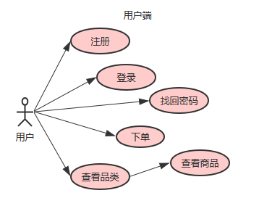

|  |  |
| --- | --- |
| 主要操作者 | 用户、取送人员、加工商 |
| 描述 | 完成一次登录的完整过程 |
| 触发器 | 用户、取送人员、加工商要登录 |
| 前置条件 | 1. 系统运行正常 2. 已完成注册 |
| 后置条件 | 1. 如果登录成功，可以进行品类浏览和查看商品列表等操作   取送人员和加工商登录完成后可以申请企业审核   1. 如果登录不成功，则可以进行浏览但是不能下单等用户行为 |
| 异常 | 1.输入的用户名或密码不正确 |
| 优先级 | 高 |
| 使用频率 | 大约2000人进行 |
| 特殊要求 | 无 |
| 安全性 | 只有进行过注册，才能登录进行下单。取送人员和加工商只有经过审核之后登录才能接单等 |
| 一般性流程 | 1.参与者进入登录界面  2.参与者在登录页面输入自己的用户名和密码  3.系统对用户的密码和用户名进行有效性验证  4.系统记录并显示当前用户  5.完成登录 |

### 2、取送端

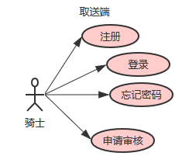

|  |  |
| --- | --- |
| 主要操作者 | 取送人员、加工商 |
| 描述 | 向企业端提交申请审核信息 |
| 触发器 | 取送人员、加工商发送申请审核信息 |
| 前置条件 | 1. 参与者已经注册过 2. 参与者已经成功登录 3. 参与者的自身相关资料已经填写完整 |
| 后置条件 | 1. 企业进行审核，同意，并将结果返回给用户 |
| 异常 | 1. 参与者的审核信息相关资料未填写完整 |
| 优先级 | 高 |
| 使用频率 | 大约2000人进行 |
| 特殊要求 | 无 |
| 安全性 | 只有进行过审核，企业同意之后才能进行接单和洗衣等操作 |
| 一般性流程 | 1. 参与者在个人中心页面打开我的资料 2. 参与者点击提交审核按钮 3. 页面提示参与者提交成功，等待审核 |

### 3、加工端

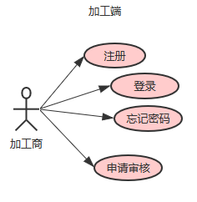

### 4、企业端

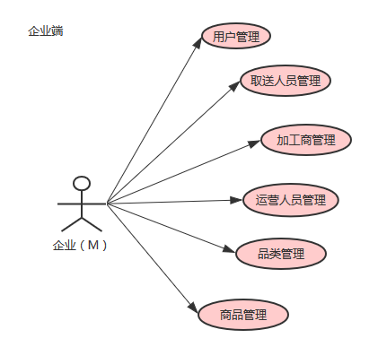

## 非功能性需求

## 架构设计：

**泳道图：**

### 1、用户端：

### D:\专业课程post\2017-2学期\项目实训2\第一次迭代的泳道图.png2、骑士和加工端注册：

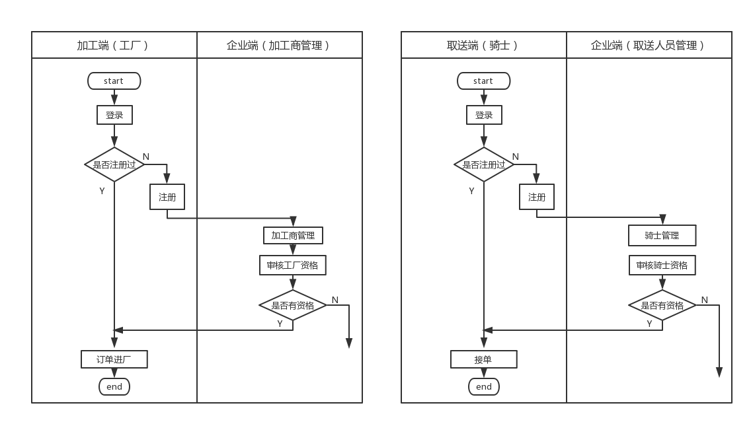

## （第二次迭代）

## 需求：

系统用例图：

### 用户端

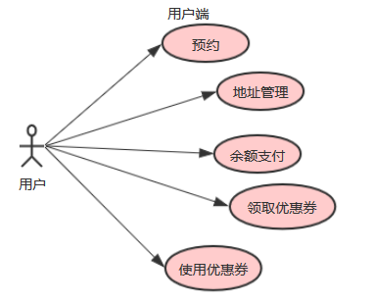

### 取送端

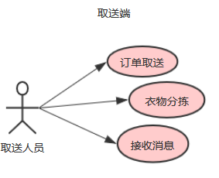

### 加工端

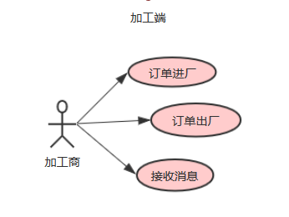

### 企业端

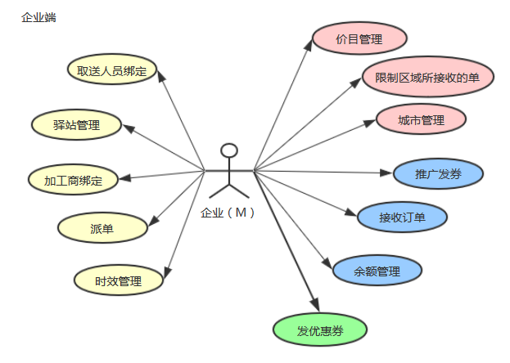

## 架构设计：

### 添加订单操作之后的泳道图

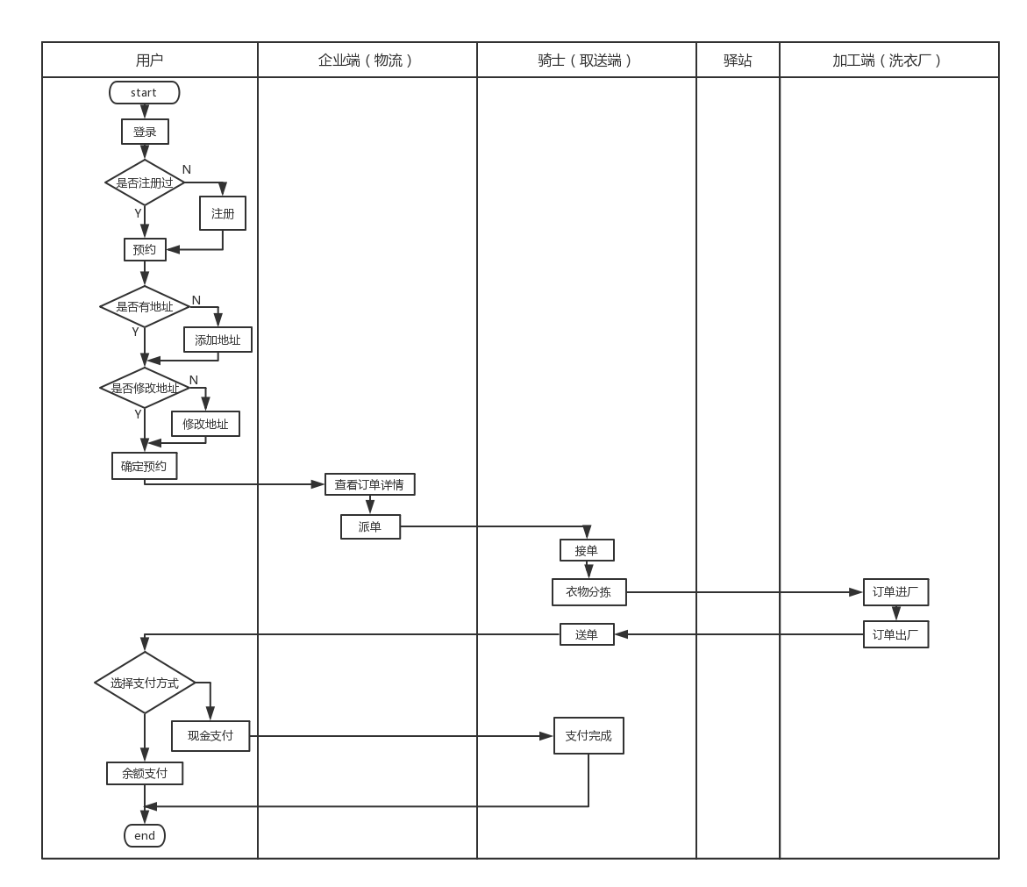

### 支付流程

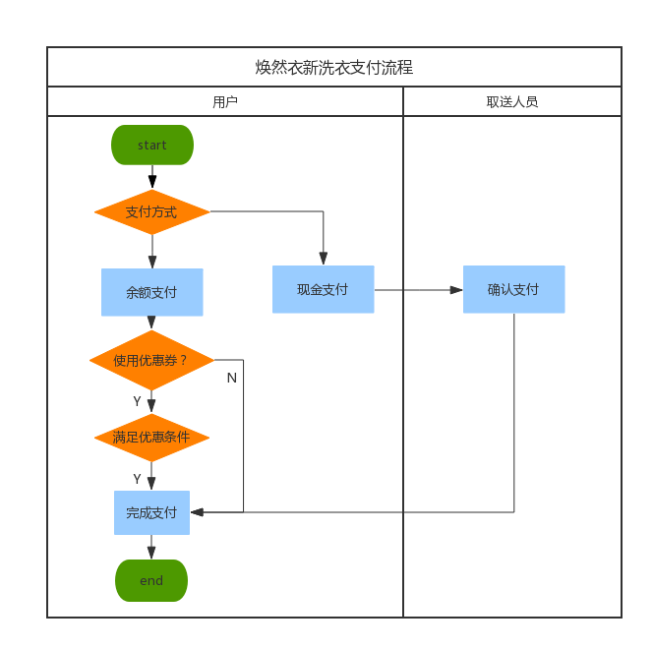

### 优惠券流程

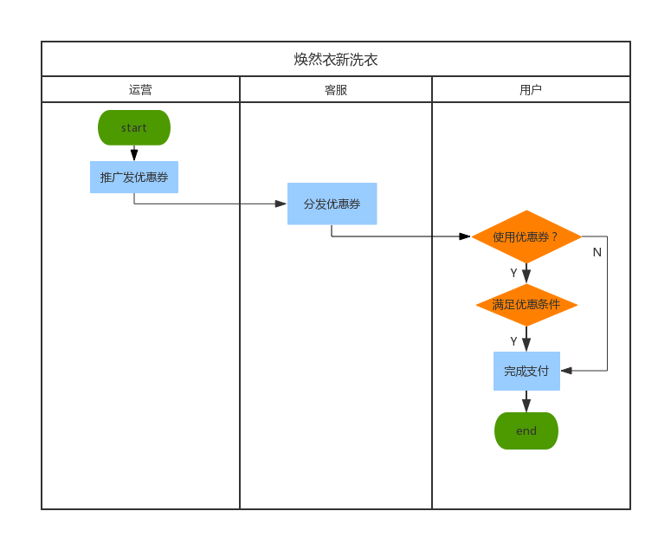

**订单的物流状态图：**

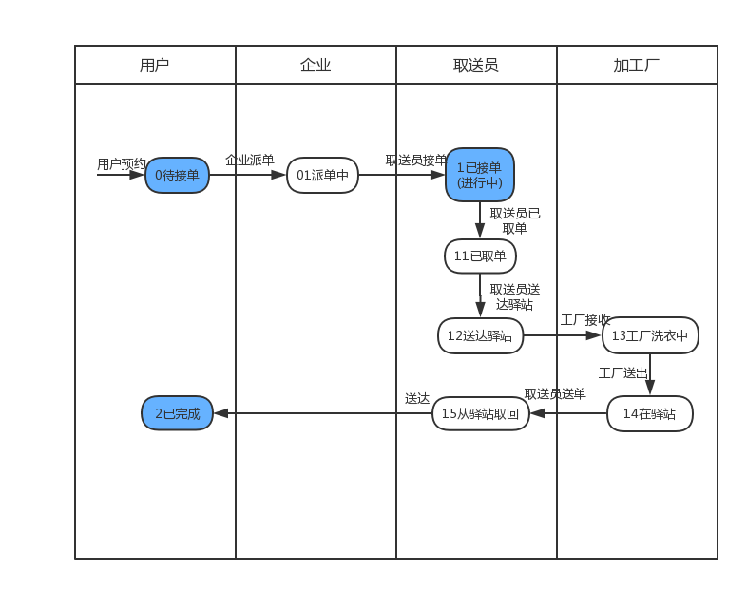

**用户端：（操作0状态、操作15到2状态，其他为查询）**

|  |  |  |  |
| --- | --- | --- | --- |
| 订单状态 | 状态细分 | 表示 | 备注 |
| 待接单 |  | 0 | 用户已经进行了预约，等待取送员取单 |
| 进行中 | 已接单 | 1 | 取送人员接单 |
| 已取单 | 11 | 取送人员取到了衣物 |
| 送达驿站 | 12 | 取送员进行操作，标记将衣物送达驿站 |
| 工厂洗衣中 | 13 | 加工厂标记衣物进厂后的状态 |
| 送回驿站 | 14 | 衣物清洗完成后，标记订单出厂 |
| 从驿站取回 | 15 | 取送员将洗好的衣物从驿站取回的状态 |
| 已完成 |  | 2 | 用户线上支付或者现金支付之后的状态 |

**取送端：**

|  |  |  |  |
| --- | --- | --- | --- |
| 订单状态 | 状态细分 | 表示 | 备注 |
| 待接单 |  | 0 | 企业派送订单给取送员之后 |
| 进行中 | 已接单 | 1 | 取送人员接单 |
| 已取单 | 11 | 取送人员取到了衣物 |
| 送达驿站 | 12 | 取送员将衣物送达驿站后对订单操作之后的操作 |
| 从驿站取回 | 15 | 取送员将洗好的衣物从驿站取回的状态 |
| 已完成 |  | 2 | 用户线上支付或者现金支付之后的状态 |

**加工端：**

|  |  |  |
| --- | --- | --- |
| 订单状态 | 表示 | 备注 |
| 订单进厂 | 12 | 标记订单进厂后的状态 |
| 订单出厂 | 13 | 衣物清洗完成后标记订单出厂后的状态 |

**企业端：（操作从0-01的状态，其他为查询）**

|  |  |  |  |
| --- | --- | --- | --- |
| 订单状态 | 状态细分 | 表示 | 备注 |
| 待接单 | 待接单 | 0 | 用户已经进行了预约，等待取送员取单 |
| 待派单 | 01 | 企业进行订单的指派 |
| 进行中 | 已接单 | 1 | 取送人员接单 |
| 已取单 | 11 | 取送人员取到了衣物 |
| 送达驿站 | 12 | 取送员进行操作，标记将衣物送达驿站 |
| 工厂洗衣中 | 13 | 加工厂标记衣物进厂后的状态 |
| 送回驿站 | 14 | 衣物清洗完成后，标记订单出厂 |
| 从驿站取回 | 15 | 取送员将洗好的衣物从驿站取回的状态 |
| 已完成 |  | 2 | 用户线上支付或者现金支付之后的状态 |

加工商端：

订单管理：

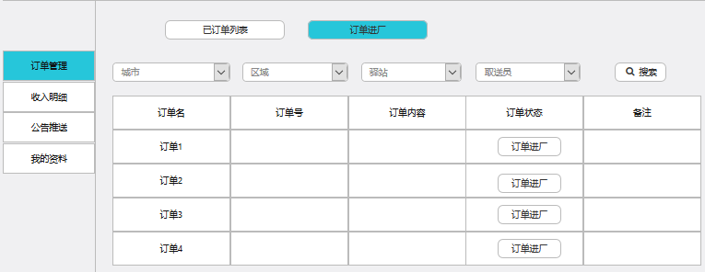

收入明细：

工厂洗衣的财务、结算情况

公告推送：

企业端的消息推送

我的资料：

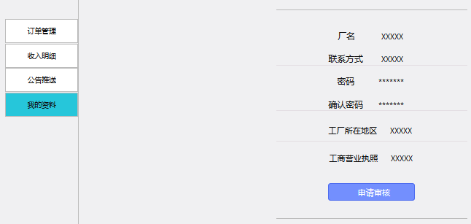

### 品类基础的划分：

主页内将衣物分为六大类：上装、外套、下装、鞋子、家纺、窗帘

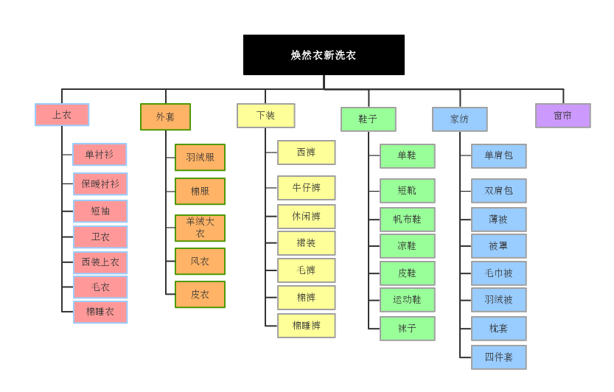

## （第三次迭代）

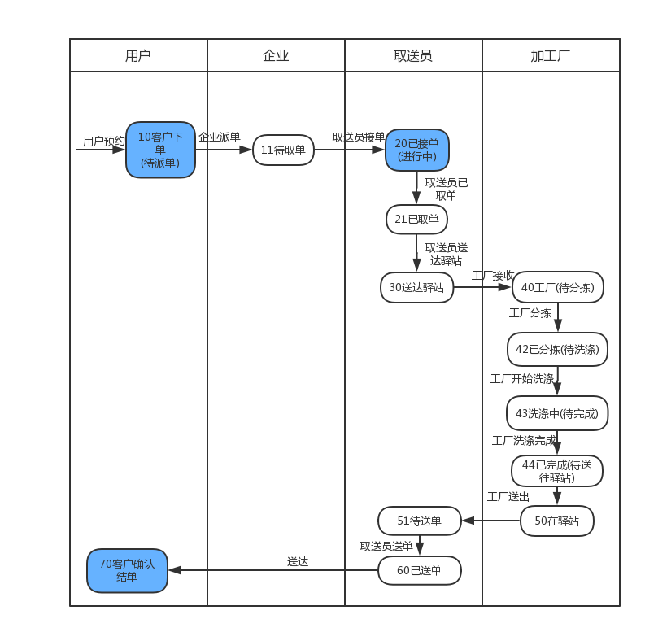

## 需求：

系统用例图：

### 用户端：

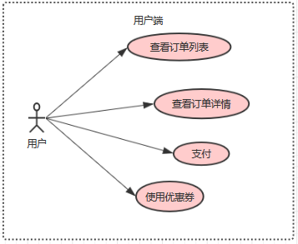

### 取送端：

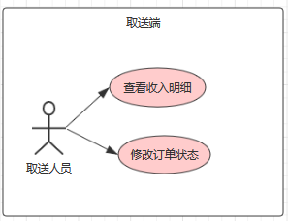

### 加工商端：

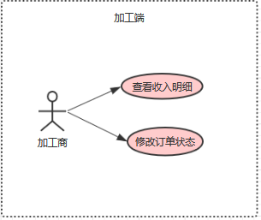

### 企业端：

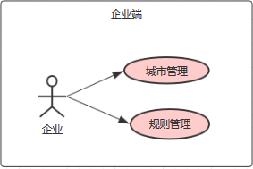

# 数据库设计

## 类图

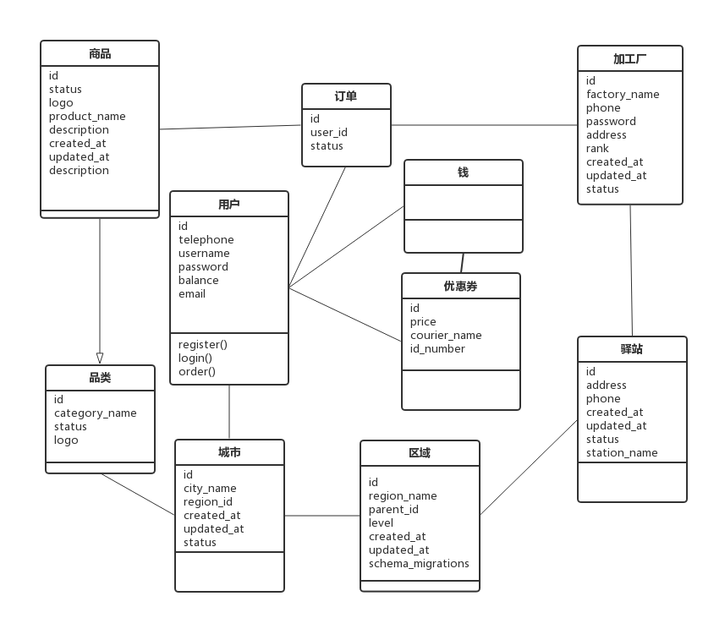

## 数据表设计

# 原型设计

## 界面设计

详见《原型设计文档》

# 测试方案设计

1. 接口测试：

详见《接口测试表》

1. 冒烟测试用例：

详见《冒烟测试用例》